Федеральное государственное образовательное бюджетное

учреждение высшего образования   
«**Финансовый университет при Правительстве Российской Федерации»**

**(Финансовый университет)**

**Колледж информатики и программирования**

**Операционные системы**

**Лабораторная работа 7 по теме:** **“УПРАВЛЕНИЕ ПРОЦЕССАМИ”**

Преподаватель: Сибирев И.В.

Выполнил работу студент: Ковалев А.А.

Группа: 2ОИБАС-1322

Москва 2024

**Цель работы:** сформировать навыки работы с Диспетчером задач, Командной строкой, получение практических навыков управления процессами и самостоятельной работы с документацией команд.

**Ход работы:**

Задание 1. Просмотр списка запущенных процессов и завершение работы любого из них, в командной строке

Порядок работы

1. Запустить Командную строку, для этого выполнить:

− Открыть приложение Выполнить, для этого нажать горячие клавиши Win+R или запустить программу через меню Пуск/ Выполнить. В результате откроется приложение Выполнить или Запуск программы.

− Ввести имя программы, которую нужно открыть, т.к. требуется запустить Командную строку, то ввести в поле ввода: cmd. Сделать скрин экрана

и добавить в отчет с описанием действия. Нажать клавишу Enter.

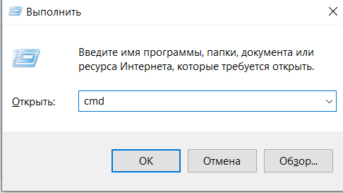

1. Используя специальную команду отразить список команд Windows.

Сделать скрин для отчета с описанием. Нажать Enter.

1. Используя специальную команду отразить список, выполняющихся

служб и приложений. Сделать скрин для отчета с описанием. Нажать Enter.

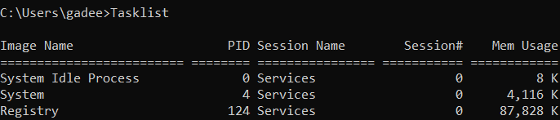

1. Задайте команду, отражающую список, выполняющихся служб и

приложений с расшифровкой: Tasklist /ключ, где ключ:

− v – подробная информацию о процессах. Ввести команду, выводя-

щую по- дробное описание всех процессов в виде списка: tasklist /v. Сделать скрин для от- чета с описанием. Нажать Enter.

fo – вывод в виде списка или в формате CSV. Ввести команду, выво-

дящую подробное описание всех процессов в виде списка: tasklist /v /fo list.

Сделать скрин для отчета с описанием. Нажать Enter.

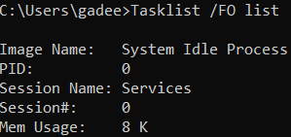

− svc - информация о системных службах. Ввести команду и сделать

скрин для отчета с описанием. Нажать Enter.

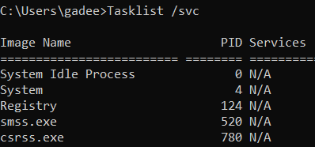

− fo csv - список процессов в формате полей, разделяемых запятой.

Ввести команду и сделать скрин для отчета с описанием. Нажать Enter.

Некоторые комбинации клавиш:

− Ctrl+Z – приостановить выполнение задания

− Ctrl+C – завершить выполнение задания

1. Запустить системные приложения и компоненты через Командную

строку. Сделать скрин командной строки с командой и окно, запущенного

приложения, для отчета с описанием.

Для запуска приложений и компонентов выполнить команды:

− regedit – запуск Редактора реестра

− devmgmt.msc – запуск Диспетчера устройств

1. Отразить список, выполняющихся процессов. В данном списке

найти процессы стандартных программ, которые Вы запустили в пункте 5

(Calculator.exe, mspaint.exe, notepad.exe). Сделать скрины, отражающие каж-

дый процесс для отчета с описанием



1. Завершить процессы стандартных приложений. Сделать скрины, отражающие завершение каждого процесса для отчета с описанием.

− Завершить процесс, отражающий работу приложения Калькулятор.

Для этого следует использовать синтаксис:

taskkill/pid код_процесса – указывает код процесса, который необходимо завершить. Код_процесса – это столбец идентификатор PID

− Принудительно завершить процессы, отражающие работу приложения Блокнот и Paint. Для этого следует использовать синтаксис:

taskkill /F /IM имя_процесса - процесс(ы) должен быть принудительно

завершен.

− Посмотреть справочную информацию.

Задание 2. Работа с процессами в Диспетчере задач

**Порядок работы:**

1. Запустить программу Диспетчер задач, используя Командную

строку. Сделать скрины, отражающие шаги запуска Диспетчера задач.

1. На вкладке Процессы Диспетчера задач изменить количество столб-

цов: Состояние, Память, ЦП, Энергопотребление. Значения в столбце ЦП

настроить так, чтобы они отражались в процентах. Значения в столбце ЦП

настроить так, чтобы они отражались в Мб. Записать выполненные для

этого операции в виде инструкции.

1. Написать какие из процессов с низким и высоким энергопотребле-

нием, запущены Пользователем

Самые энергопотребляемые это Диспетчер задач и Kaspersky.

Меньше всего употребляет Служба Узлов.

1. Написать сколько процессов активно на момент выполнения практи-

ческой работы, на сколько загружен центральный процессор, какой объем

памяти выделен на текущие процессы. Подобная информация отражена на

вкладке Подробно.

Всего запущено 79 процессов:



1. Найти информацию о количестве потоков, для этого выполнить ко-

манду: Производительность/ЦП

Контрольные вопросы:

1. Командная строка Windows - это интерфейс командной строки операционной системы Windows, который позволяет пользователю взаимодействовать с системой через ввод текстовых команд.  
  
2. Чтобы запустить командную строку через меню "Выполнить", выполните следующие шаги:  
- Нажмите комбинацию клавиш Win + R, чтобы открыть окно "Выполнить".  
- Введите "cmd" в поле "Открыть" и нажмите Enter или кнопку "OK".  
- Командная строка будет открыта.  
  
3. Некоторые команды Windows для работы с процессами:

* `dir`: выводит список файлов и папок в текущей директории.
* `cd`: переход в другую директорию.
* `md`: создание новой папки.
* `rd`: удаление папки.
* `copy`: копирование файла.
* `move`: перемещение файла.
* `del`: удаление файла.
* `ren`: переименование файла.
* `cls`: очистка экрана.
* `exit`: выход из командной строки.